手机报后台

一、背景

随着中国电信市场向3G的逐步迈进，移动数据增值业务越来越成为业界关注的焦点。手机报业务是一种适应2.5G并面向3G的新型业务。它是将纸媒体的新闻内容，通过无线技术平台发送到用户的手机上，通过手机的移动性使用户随时随地阅读到当天报纸报刊的内容。手机报业务的“手机报纸”目前主要以WAP和MMS的形式呈现给用户，用户可以通过网站、短信、WAP或数据业务运营支撑系统的方式定制报刊，也可以通过这些方式使用手机报业务的相关功能。

二、模块功能概述

手机报系统按逻辑功能能分为多个功能模块，由多个模块组成的手机报具有良好的可维护性、可复用性和可扩展性。

1.会员管理模块

a)会员管理：管理手机报会员订阅的会员

图1.a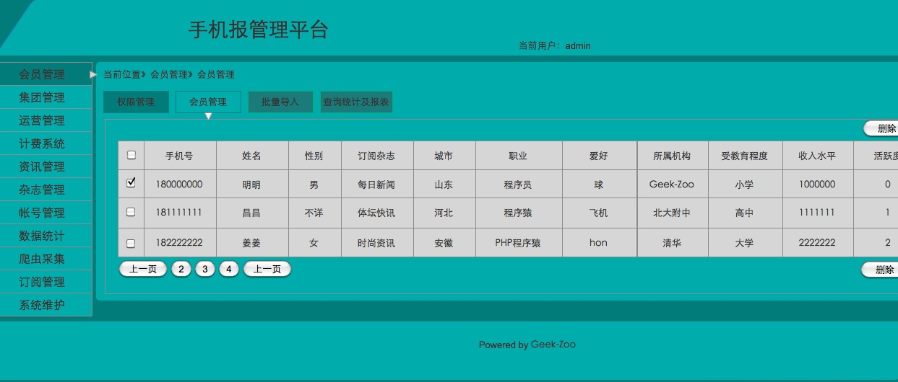

b)批量导入：可以批量的导入会员节省时间

图1.b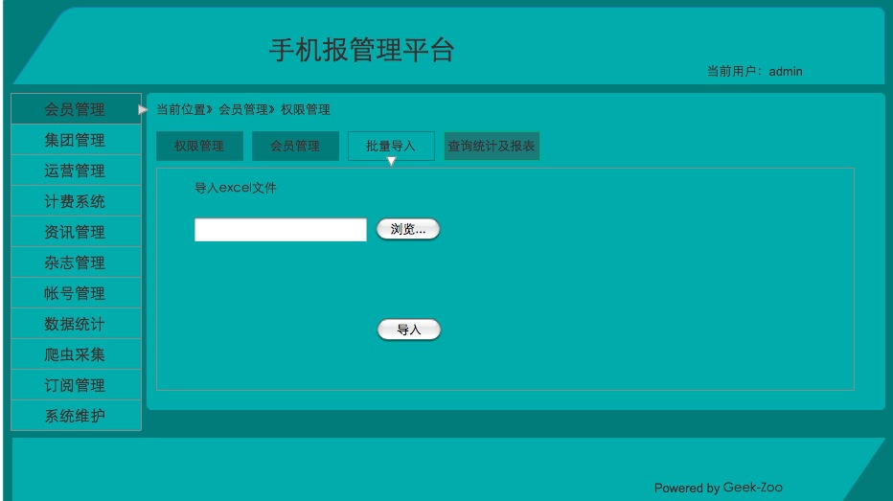

c)查询及统计报表：统计集团用户使用的数量

图1.c

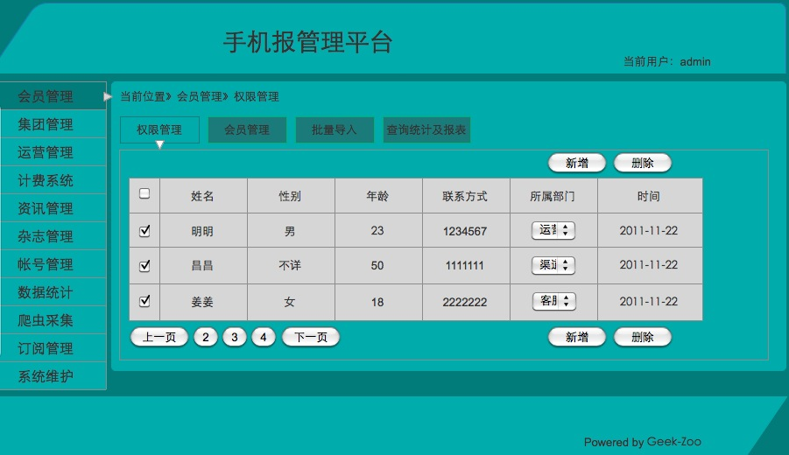

2.集团管理模块

a)集团会员管理：管理集团会员的列表可删除和修改

图2.a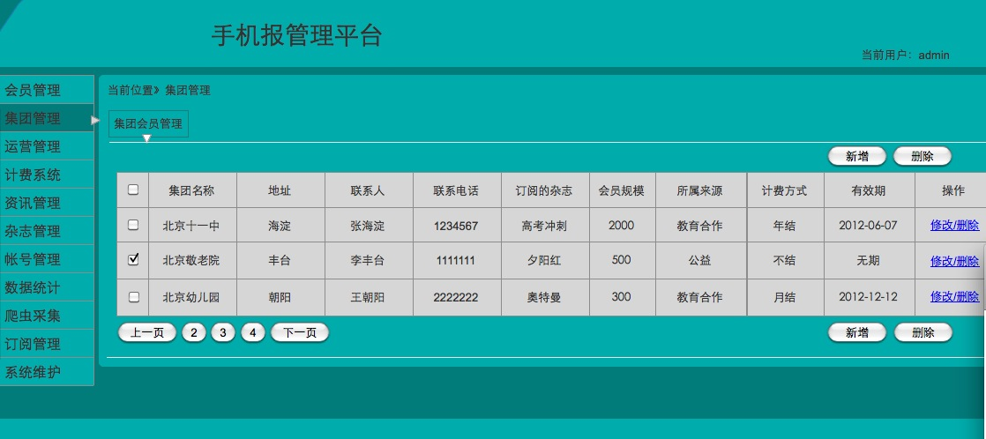

3.运营管理模块

a)配置管理：配置白名单是否开启、杂志的发送时间段　　　　　　及接收报警的手机号

图3.a

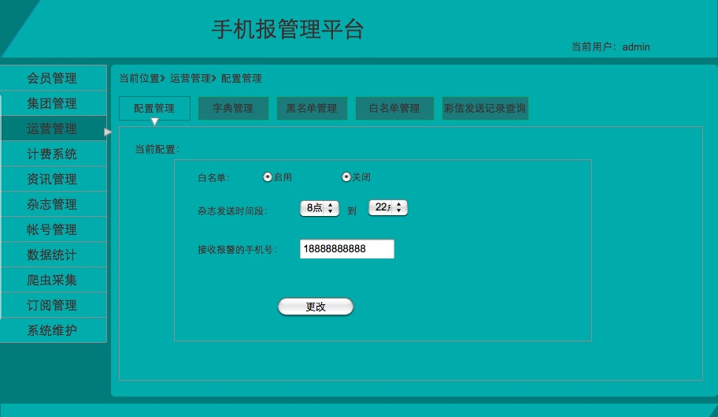

b)黑名单管理：管理会员中的黑名单　可增删

图3.b

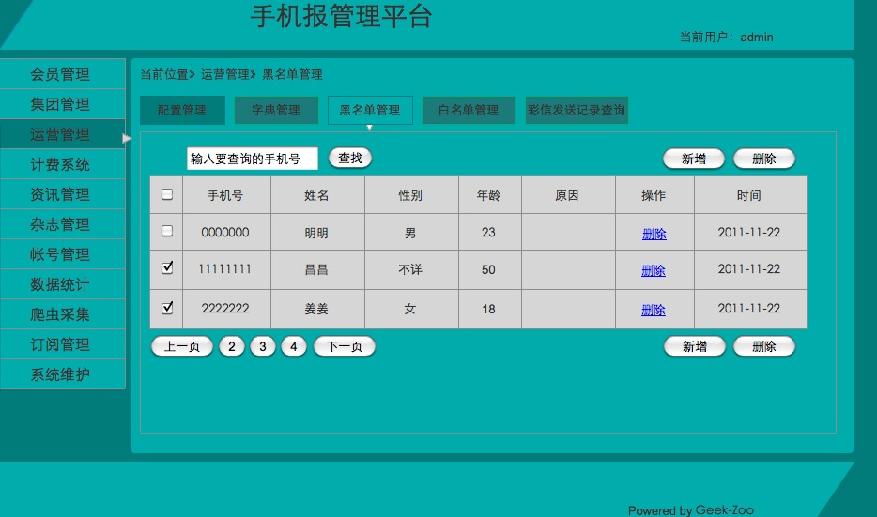

c)白名单管理：管理会员中的白名单，可增删

图3.c

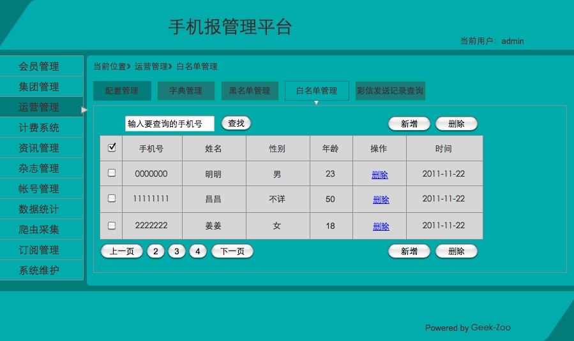

d)彩信发送记录：所有彩信的发送记录，有发送成功的　　　和发送失败的

图3.d

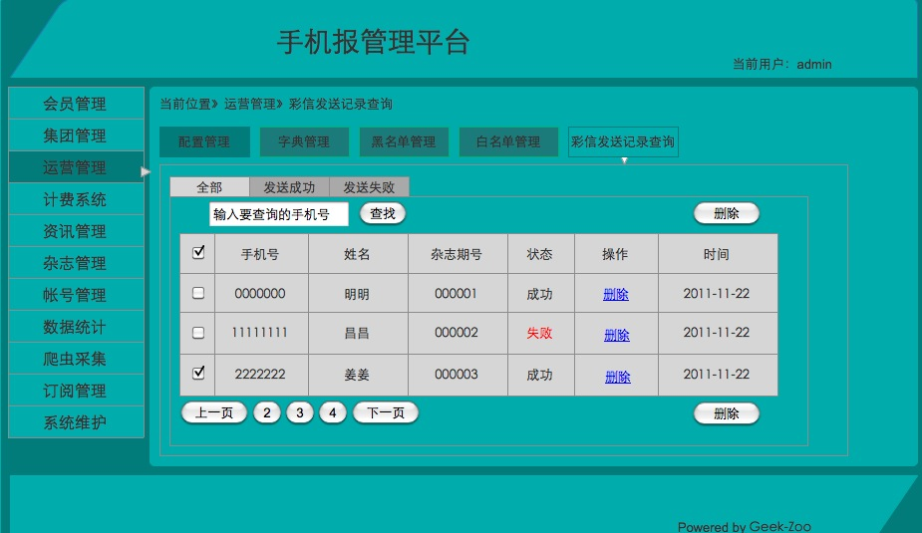

4.计费系统模块

a)计费系统：统计所以会员的费用

图4.a

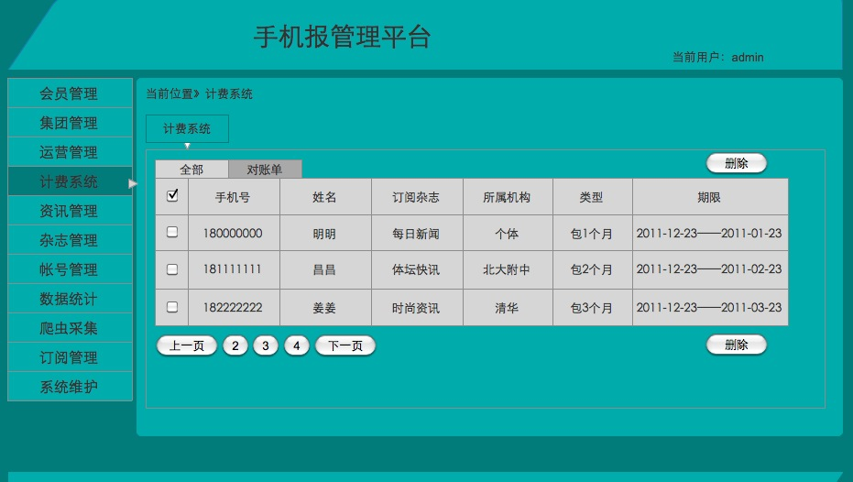

5.资讯管理模块

a)资讯分类：按照资讯的内容给资讯分类

图5.a

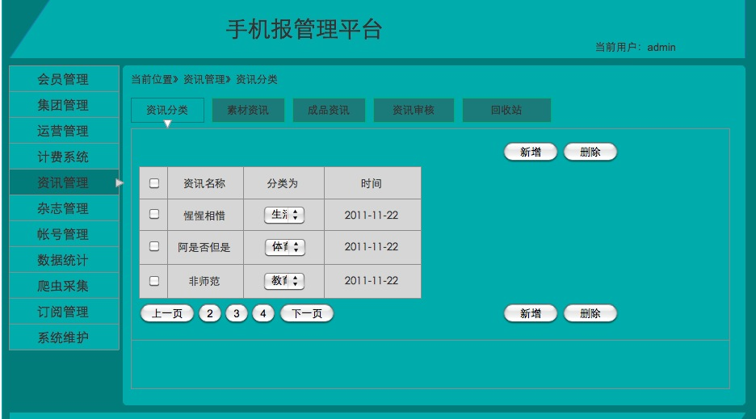

b)素材资讯：所有采集来的信息包括已采用的和未采用的

图5.b

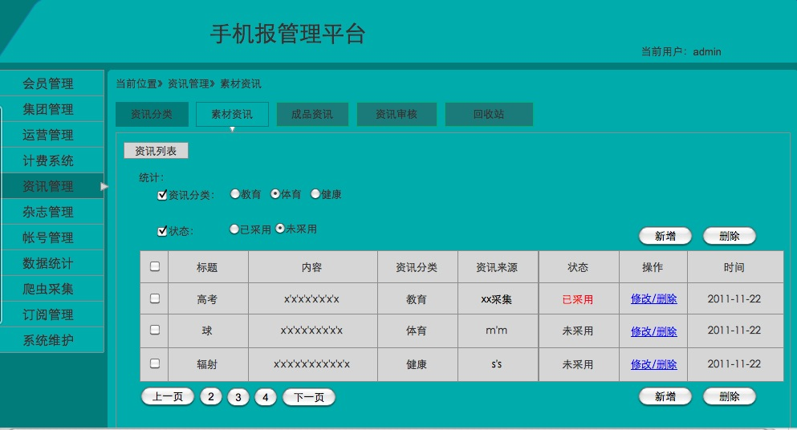

c)成品资讯：由基础编辑提交过来的包括已审核、未审核和退回的可修改删除

图5.c

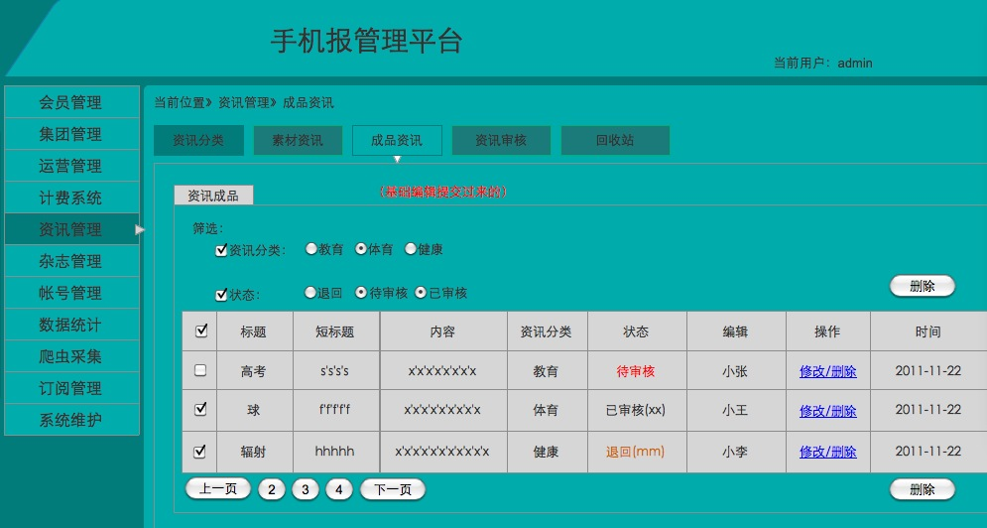

d)资讯审核：所以还为审核的资讯可审核、删除、批量审核及打回

图5.d

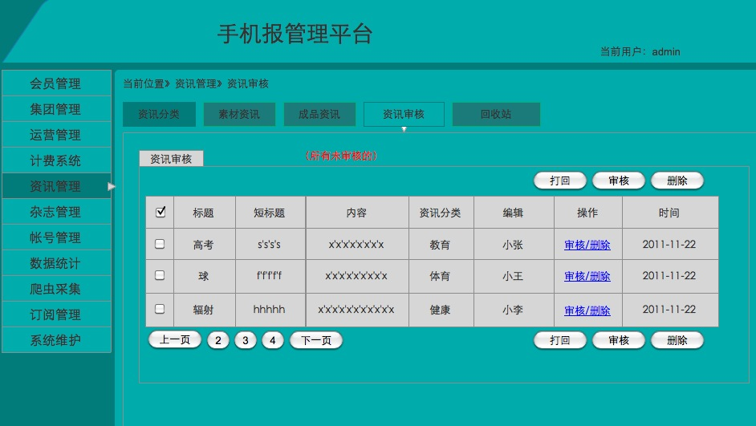

e)回收站：被删除的资讯可以清空、删除、和撤回

图5.e

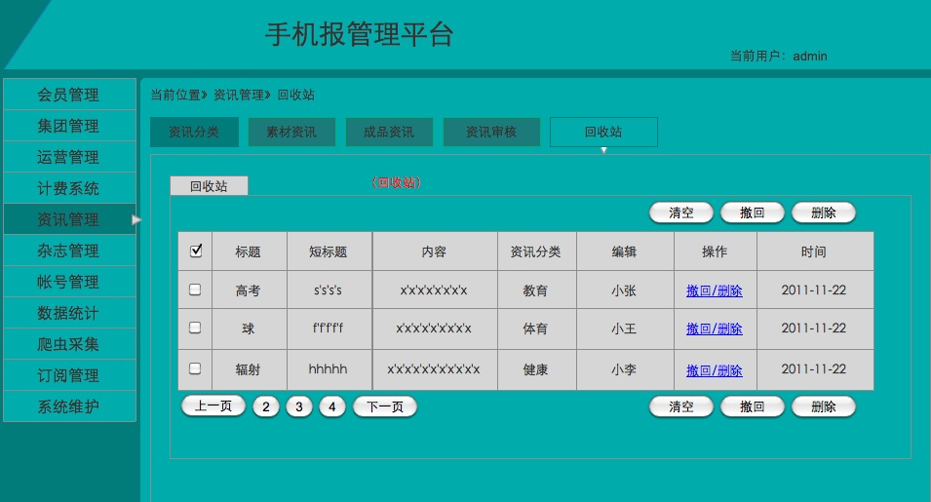

6.杂志管理

a)杂志列表：所有的杂志可浏览、修改和删除

图6.a

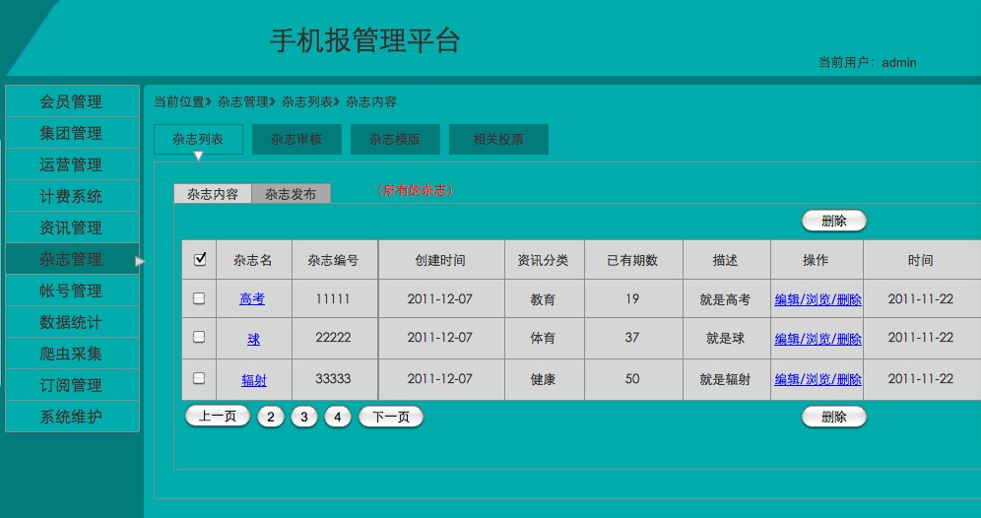

b)杂志审核：制作好的杂志可审核和退回

图6.b

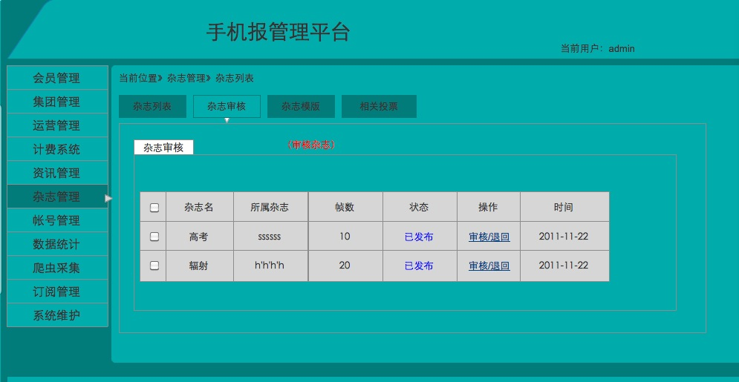

c)杂志模版：一些杂志的模版可以查看和使用

图6.c

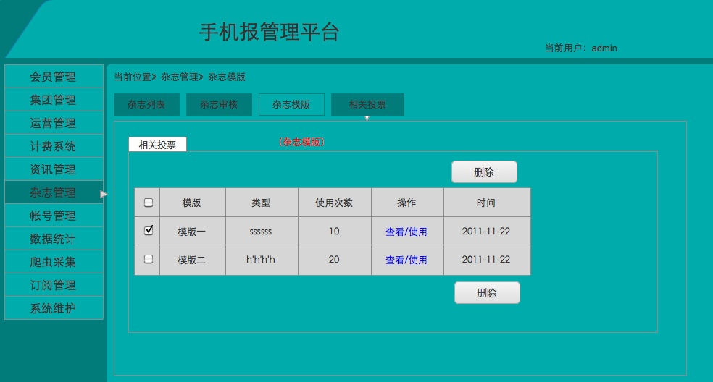

d)相关投票：对杂志的回馈可以查看和删除

图6.d

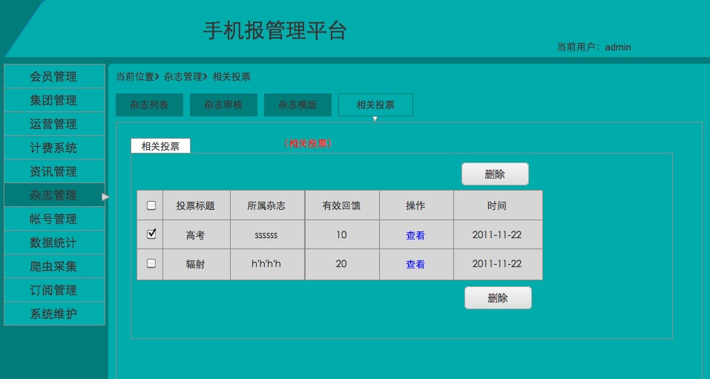

7.账号管理模块

a)角色管理：给角色赋予职责

图7.a

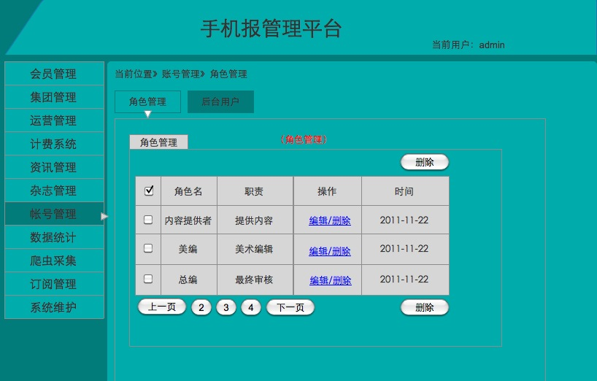

b)后台用户：给用户赋予角色可以编辑删除

图7.b

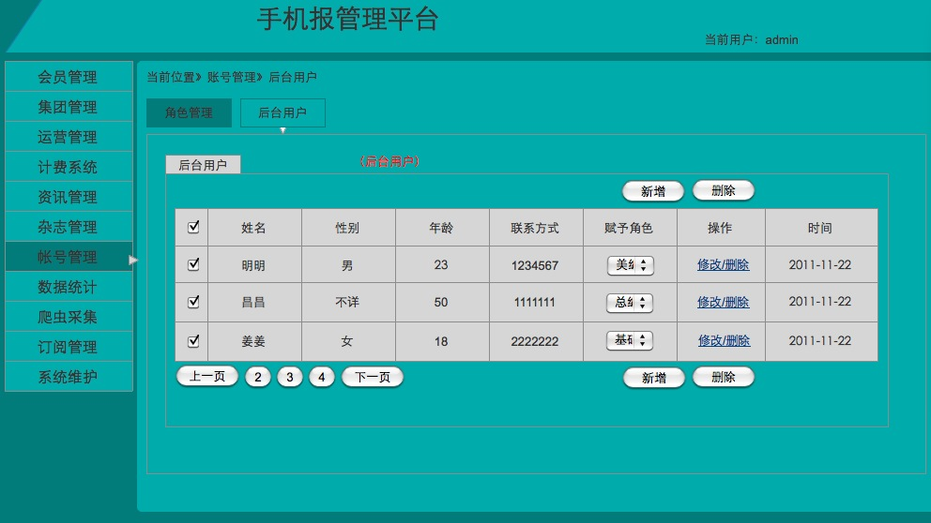

8.数据统计模块

a)集团用户统计：用饼图来呈现集团用户的用户量 图8.a

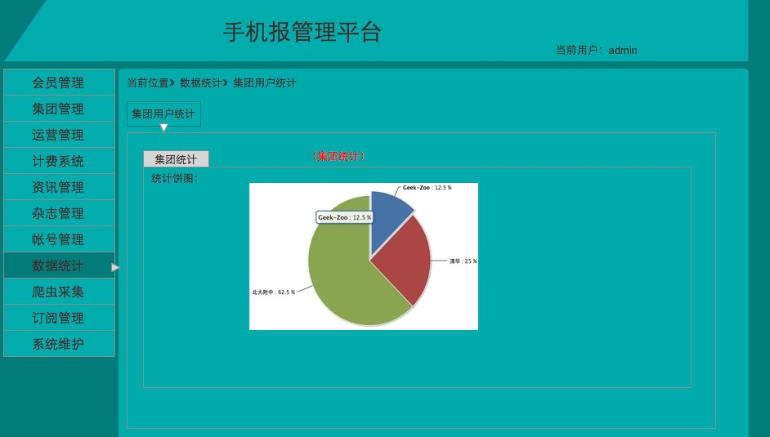

9.爬虫采集模块

a)爬虫采集：用来采集信息

图9.a

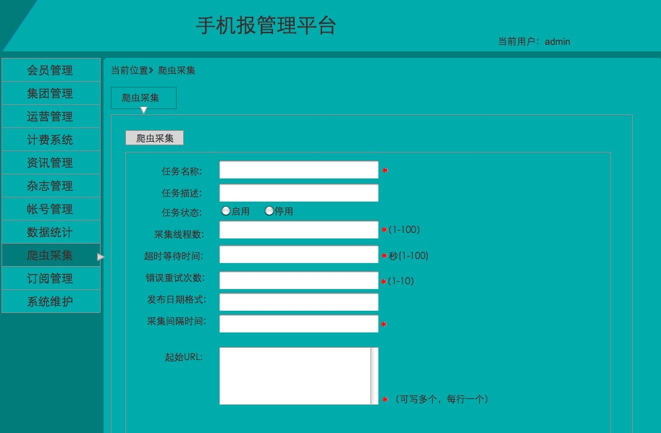

10.订阅管理模块

a)短信订阅：用户短信订阅时的命令编辑

图10.a

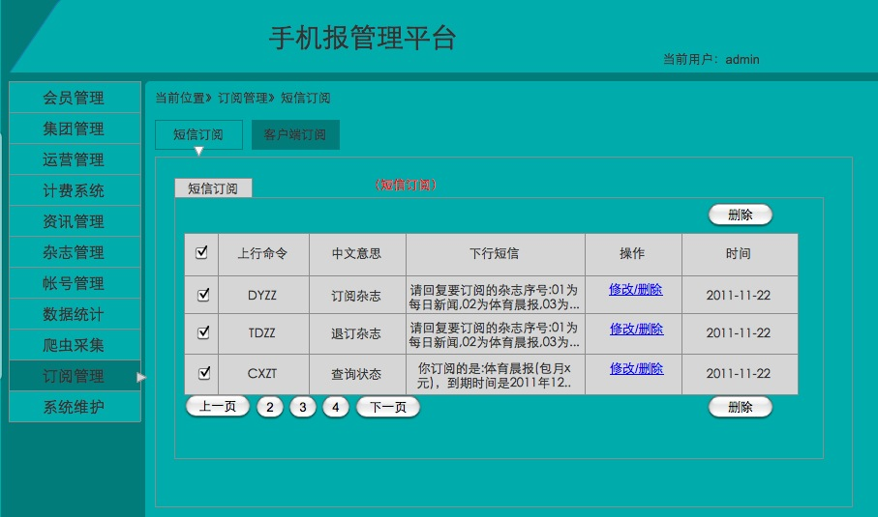

11.系统维护模块

a)数据备份：用来备份数据

图11.a

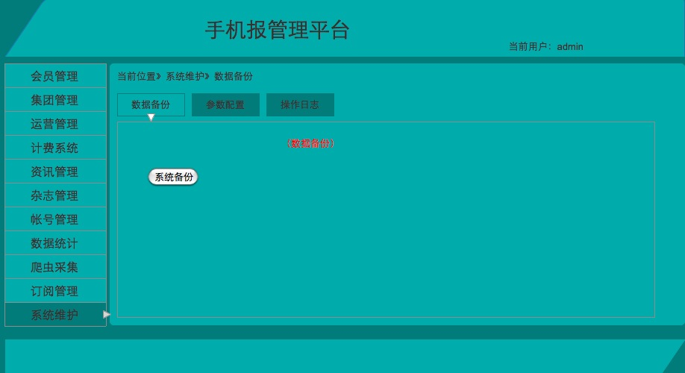

b)参数配置：配置系统的一些参数

图11.b

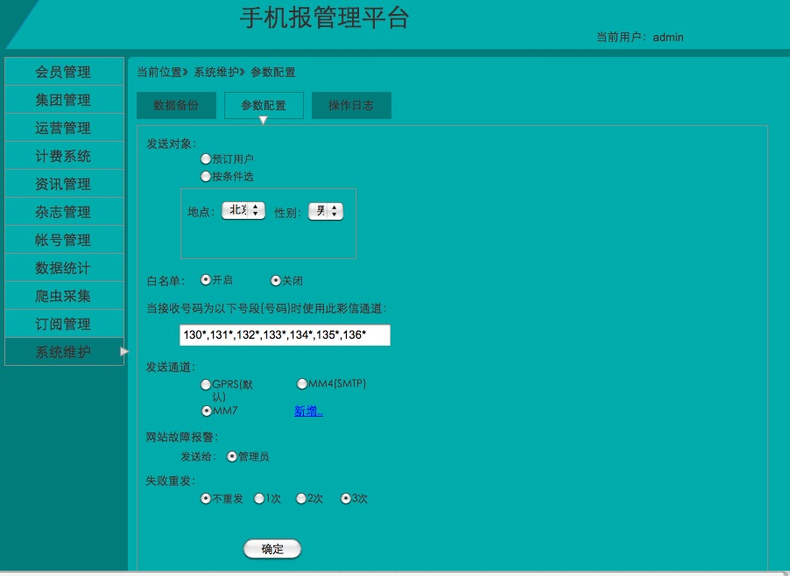

c)操作日志：系统的一些操作日志

图11.c

